深度缓冲器与颜色缓冲器(存储所有片段颜色:视觉输出)一样，为每个片段存储信息，并且与颜色缓冲器具有相同的宽度和高度。深度缓冲区由窗口系统自动创建，并将其深度值存储为16、24或32位浮点数。在大多数系统中，你会看到精度为24位的深度缓冲器。、

当启用深度测试时，OpenGL将根据深度缓冲区的内容测试片段的深度值。OpenGL执行一个深度测试，如果这个测试通过了，片段被渲染，深度缓冲区被更新为新的深度值。如果深度测试失败，该分片将被丢弃。

深度测试是在片段着色器运行之后在屏幕空间完成的。屏幕空间坐标与OpenGL的glViewport函数定义的视口直接相关，可以通过片段着色器中GLSL内置的gl_FragCoord变量来访问。gl_FragCoord的x和y组件表示片段的屏幕空间坐标((0,0)是左下角)。gl_FragCoord变量还包含一个z组件，它包含片段的深度值。

深度测试在默认情况下是禁用的，所以要启用深度测试，我们需要使用GL_DEPTH_TEST选项启用它:
glEnable(GL_DEPTH_TEST);

一旦启用，OpenGL会自动将片段的z值存储在深度缓冲区中，如果它们通过了深度测试;如果片段没有通过深度测试，OpenGL会丢弃它们。如果你已经启用了深度测试，你也应该在每一帧之前使用GL_DEPTH_BUFFER_BIT清除深度缓冲区;否则你就只能使用上一帧的深度值了
glClear(GL_COLOR_BUFFER_BIT | GL_DEPTH_BUFFER_BIT);

这里有一些可以想象的场景，您希望对所有片段执行深度测试，并相应地丢弃它们，但不更新深度缓冲区。基本上，您(临时)使用的是只读深度缓冲区。OpenGL允许我们通过将深度掩码设置为GL_FALSE来禁用写入深度缓冲区:
glDepthMask(GL_FALSE);

深度测试函数

OpenGL允许我们修改用于深度测试的比较运算符。这允许我们控制OpenGL何时传递或丢弃片段，以及何时更新深度缓冲区。我们可以通过调用glDepthFunc来设置比较操作符(或深度函数):
glDepthFunc(GL_LESS);

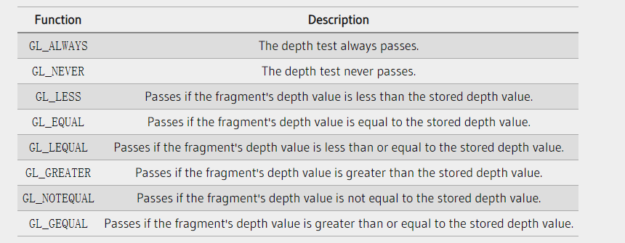
默认情况下，使用深度函数GL_LESS来丢弃所有深度值大于或等于当前深度缓冲区值的片段。

#include <glad/glad.h>
#include <GLFW/glfw3.h>

#include <glm.hpp>
#include <gtc/matrix_transform.hpp>
#include <gtc/type_ptr.hpp>

#include "Shader.h"
#include "Camera.h"
#include "Model.h"

#include<filesystem>
#include <iostream>

void framebuffer_size_callback(GLFWwindow* window, int width, int height);
void mouse_callback(GLFWwindow* window, double xpos, double ypos);
void scroll_callback(GLFWwindow* window, double xoffset, double yoffset);
void processInput(GLFWwindow *window);
unsigned int loadTexture(char const *path);

// settings
const unsigned int SCR_WIDTH = 800;
const unsigned int SCR_HEIGHT = 600;

// camera
Camera camera(glm::vec3(0.0f, 0.0f, 3.0f));
float lastX = SCR_WIDTH / 2.0f;
float lastY = SCR_HEIGHT / 2.0f;
bool firstMouse = true;

// timing
float deltaTime = 0.0f;
float lastFrame = 0.0f;

int main()
{
// glfw: initialize and configure
// ------------------------------
glfwInit();
glfwWindowHint(GLFW_CONTEXT_VERSION_MAJOR, 3);
glfwWindowHint(GLFW_CONTEXT_VERSION_MINOR, 3);
glfwWindowHint(GLFW_OPENGL_PROFILE, GLFW_OPENGL_CORE_PROFILE);

#ifdef __APPLE__
glfwWindowHint(GLFW_OPENGL_FORWARD_COMPAT, GL_TRUE);
#endif

// glfw window creation
// --------------------
GLFWwindow* window = glfwCreateWindow(SCR_WIDTH, SCR_HEIGHT, "LearnOpenGL", NULL, NULL);
if (window == NULL)
{
std::cout << "Failed to create GLFW window" << std::endl;
glfwTerminate();
return -1;
}
glfwMakeContextCurrent(window);
glfwSetFramebufferSizeCallback(window, framebuffer_size_callback);
glfwSetCursorPosCallback(window, mouse_callback);
glfwSetScrollCallback(window, scroll_callback);

// tell GLFW to capture our mouse
//glfwSetInputMode(window, GLFW_CURSOR, GLFW_CURSOR_DISABLED);

// glad: load all OpenGL function pointers
// ---------------------------------------
if (!gladLoadGLLoader((GLADloadproc)glfwGetProcAddress))
{
std::cout << "Failed to initialize GLAD" << std::endl;
return -1;
}

// tell stb_image.h to flip loaded texture's on the y-axis (before loading model).
stbi_set_flip_vertically_on_load(true);

// configure global opengl state
// -----------------------------
glEnable(GL_DEPTH_TEST);
glDepthFunc(GL_LESS);

// build and compile shaders
// -------------------------
Shader ourShader("colors.vs", "colors.fs");

float cubeVertices[] = {
// positions // texture Coords
-0.5f, -0.5f, -0.5f, 0.0f, 0.0f,
0.5f, -0.5f, -0.5f, 1.0f, 0.0f,
0.5f, 0.5f, -0.5f, 1.0f, 1.0f,
0.5f, 0.5f, -0.5f, 1.0f, 1.0f,
-0.5f, 0.5f, -0.5f, 0.0f, 1.0f,
-0.5f, -0.5f, -0.5f, 0.0f, 0.0f,

-0.5f, -0.5f, 0.5f, 0.0f, 0.0f,
0.5f, -0.5f, 0.5f, 1.0f, 0.0f,
0.5f, 0.5f, 0.5f, 1.0f, 1.0f,
0.5f, 0.5f, 0.5f, 1.0f, 1.0f,
-0.5f, 0.5f, 0.5f, 0.0f, 1.0f,
-0.5f, -0.5f, 0.5f, 0.0f, 0.0f,

-0.5f, 0.5f, 0.5f, 1.0f, 0.0f,
-0.5f, 0.5f, -0.5f, 1.0f, 1.0f,
-0.5f, -0.5f, -0.5f, 0.0f, 1.0f,
-0.5f, -0.5f, -0.5f, 0.0f, 1.0f,
-0.5f, -0.5f, 0.5f, 0.0f, 0.0f,
-0.5f, 0.5f, 0.5f, 1.0f, 0.0f,

0.5f, 0.5f, 0.5f, 1.0f, 0.0f,
0.5f, 0.5f, -0.5f, 1.0f, 1.0f,
0.5f, -0.5f, -0.5f, 0.0f, 1.0f,
0.5f, -0.5f, -0.5f, 0.0f, 1.0f,
0.5f, -0.5f, 0.5f, 0.0f, 0.0f,
0.5f, 0.5f, 0.5f, 1.0f, 0.0f,

-0.5f, -0.5f, -0.5f, 0.0f, 1.0f,
0.5f, -0.5f, -0.5f, 1.0f, 1.0f,
0.5f, -0.5f, 0.5f, 1.0f, 0.0f,
0.5f, -0.5f, 0.5f, 1.0f, 0.0f,
-0.5f, -0.5f, 0.5f, 0.0f, 0.0f,
-0.5f, -0.5f, -0.5f, 0.0f, 1.0f,

-0.5f, 0.5f, -0.5f, 0.0f, 1.0f,
0.5f, 0.5f, -0.5f, 1.0f, 1.0f,
0.5f, 0.5f, 0.5f, 1.0f, 0.0f,
0.5f, 0.5f, 0.5f, 1.0f, 0.0f,
-0.5f, 0.5f, 0.5f, 0.0f, 0.0f,
-0.5f, 0.5f, -0.5f, 0.0f, 1.0f
};
float planeVertices[] = {
// positions // texture Coords (note we set these higher than 1 (together with GL_REPEAT as texture wrapping mode). this will cause the floor texture to repeat)
5.0f, -0.5f, 5.0f, 2.0f, 0.0f,
-5.0f, -0.5f, 5.0f, 0.0f, 0.0f,
-5.0f, -0.5f, -5.0f, 0.0f, 2.0f,

5.0f, -0.5f, 5.0f, 2.0f, 0.0f,
-5.0f, -0.5f, -5.0f, 0.0f, 2.0f,
5.0f, -0.5f, -5.0f, 2.0f, 2.0f
};

unsigned int cubeVAO, cubeVBO;
glGenVertexArrays(1, &cubeVAO);
glGenBuffers(1, &cubeVBO);

glBindVertexArray(cubeVAO);
glBindBuffer(GL_ARRAY_BUFFER, cubeVBO);
glBufferData(GL_ARRAY_BUFFER, sizeof(cubeVertices), &cubeVertices, GL_STATIC_DRAW);
glEnableVertexAttribArray(0);
glVertexAttribPointer(0, 3, GL_FLOAT, GL_FALSE, 5 * sizeof(float), (void*)0);
glEnableVertexAttribArray(1);
glVertexAttribPointer(1, 2, GL_FLOAT, GL_FALSE, 5 * sizeof(float), (void*)(3 * sizeof(float)));
glBindVertexArray(0);

unsigned int planeVAO, planeVBO;
glGenVertexArrays(1, &planeVAO);
glGenBuffers(1, &planeVBO);
glBindVertexArray(planeVAO);
glBindBuffer(GL_ARRAY_BUFFER, planeVBO);
glBufferData(GL_ARRAY_BUFFER, sizeof(planeVertices), &planeVertices, GL_STATIC_DRAW);
glEnableVertexAttribArray(0);
glVertexAttribPointer(0, 3, GL_FLOAT, GL_FALSE, 5 * sizeof(float), (void*)0);
glEnableVertexAttribArray(1);
glVertexAttribPointer(1, 2, GL_FLOAT, GL_FALSE, 5 * sizeof(float), (void*)(3 * sizeof(float)));
glBindVertexArray(0);

unsigned int cunbeTexture = loadTexture("marble.jpg");
unsigned int planeTexture = loadTexture("metal.png");

ourShader.use();
ourShader.setInt("texture1", 0);
// render loop
// -----------
while (!glfwWindowShouldClose(window))
{
// per-frame time logic
// --------------------
float currentFrame = glfwGetTime();
deltaTime = currentFrame - lastFrame;
lastFrame = currentFrame;

// input
// -----
processInput(window);

// render
// ------
glClearColor(0.1f, 0.1f, 0.1f, 1.0f);
glClear(GL_COLOR_BUFFER_BIT | GL_DEPTH_BUFFER_BIT);

// don't forget to enable shader before setting uniforms
ourShader.use();

// model/view/projection transformations
glm::mat4 model = glm::mat4(1.0f);
glm::mat4 projection = glm::perspective(glm::radians(camera.Zoom), (float)SCR_WIDTH / (float)SCR_HEIGHT, 0.1f, 100.0f);
glm::mat4 view = camera.GetViewMatrix();
ourShader.setMat4("projection", projection);
ourShader.setMat4("view", view);

// cubes
glBindVertexArray(cubeVAO);
glActiveTexture(GL_TEXTURE0);
glBindTexture(GL_TEXTURE_2D, cunbeTexture);
model = glm::translate(model, glm::vec3(-1.0f, 0.0f, -1.0f));
ourShader.setMat4("model", model);
glDrawArrays(GL_TRIANGLES, 0, 36);

model = glm::mat4(1.0f);
model = glm::translate(model, glm::vec3(2.0f, 0.0f, 0.0f)); // translate it down so it's at the center of the scene
ourShader.setMat4("model", model);
glDrawArrays(GL_TRIANGLES, 0, 36);

//plane
glBindVertexArray(planeVAO);
glBindTexture(GL_TEXTURE_2D, planeTexture);
ourShader.setMat4("model", glm::mat4(1.0f));
glDrawArrays(GL_TRIANGLES, 0, 6);
glBindVertexArray(0);

// glfw: swap buffers and poll IO events (keys pressed/released, mouse moved etc.)
// -------------------------------------------------------------------------------
glfwSwapBuffers(window);
glfwPollEvents();
}

// glfw: terminate, clearing all previously allocated GLFW resources.
// ------------------------------------------------------------------
glfwTerminate();
return 0;
}

// process all input: query GLFW whether relevant keys are pressed/released this frame and react accordingly
// ---------------------------------------------------------------------------------------------------------
void processInput(GLFWwindow *window)
{
if (glfwGetKey(window, GLFW_KEY_ESCAPE) == GLFW_PRESS)
glfwSetWindowShouldClose(window, true);

if (glfwGetKey(window, GLFW_KEY_W) == GLFW_PRESS)
camera.ProcessKeyboard(FORWARD, deltaTime);
if (glfwGetKey(window, GLFW_KEY_S) == GLFW_PRESS)
camera.ProcessKeyboard(BACKWARD, deltaTime);
if (glfwGetKey(window, GLFW_KEY_A) == GLFW_PRESS)
camera.ProcessKeyboard(LEFT, deltaTime);
if (glfwGetKey(window, GLFW_KEY_D) == GLFW_PRESS)
camera.ProcessKeyboard(RIGHT, deltaTime);
}

// glfw: whenever the window size changed (by OS or user resize) this callback function executes
// ---------------------------------------------------------------------------------------------
void framebuffer_size_callback(GLFWwindow* window, int width, int height)
{
// make sure the viewport matches the new window dimensions; note that width and
// height will be significantly larger than specified on retina displays.
glViewport(0, 0, width, height);
}

// glfw: whenever the mouse moves, this callback is called
// -------------------------------------------------------
void mouse_callback(GLFWwindow* window, double xpos, double ypos)
{
if (firstMouse)
{
lastX = xpos;
lastY = ypos;
firstMouse = false;
}

float xoffset = xpos - lastX;
float yoffset = lastY - ypos; // reversed since y-coordinates go from bottom to top

lastX = xpos;
lastY = ypos;

camera.ProcessMouseMovement(xoffset, yoffset);
}

// glfw: whenever the mouse scroll wheel scrolls, this callback is called
// ----------------------------------------------------------------------
void scroll_callback(GLFWwindow* window, double xoffset, double yoffset)
{
camera.ProcessMouseScroll(yoffset);
}

unsigned int loadTexture(char const *path)
{
unsigned int textureID;
glGenTextures(1, &textureID);

int width, height, nrComponents;
unsigned char *data = stbi_load(path, &width, &height, &nrComponents, 0);
if (data)
{
GLenum format;
if (nrComponents == 1)
format = GL_RED;
else if (nrComponents == 3)
format = GL_RGB;
else if (nrComponents == 4)
format = GL_RGBA;

glBindTexture(GL_TEXTURE_2D, textureID);
glTexImage2D(GL_TEXTURE_2D, 0, format, width, height, 0, format, GL_UNSIGNED_BYTE, data);
glGenerateMipmap(GL_TEXTURE_2D);

glTexParameteri(GL_TEXTURE_2D, GL_TEXTURE_WRAP_S, GL_REPEAT);
glTexParameteri(GL_TEXTURE_2D, GL_TEXTURE_WRAP_T, GL_REPEAT);
glTexParameteri(GL_TEXTURE_2D, GL_TEXTURE_MIN_FILTER, GL_LINEAR_MIPMAP_LINEAR);
glTexParameteri(GL_TEXTURE_2D, GL_TEXTURE_MAG_FILTER, GL_LINEAR);

stbi_image_free(data);
}
else
{
std::cout << "Texture failed to load at path: " << path << std::endl;
stbi_image_free(data);
}

return textureID;
}

深度缓冲包含0.0到1.0之间的深度值，它将其内容与从观察者那里看到的场景中所有对象的z值进行比较。这些在视图空间中的z值可以是投影截锥的近平面和远平面之间的任何值。因此，我们需要一些方法来将这些视图空间的z值转换为[0,1]的范围，其中一种方法是线性地转换它们。下面的(线性)方程将z值转换为0.0和1.0之间的深度值:

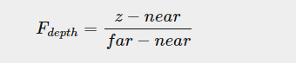

这里的near和far是我们用来提供给投影矩阵以设置可见截锥的近值和远值(参见坐标系统)。该方程在截锥内取一个深度值z，并将其转换为范围[0,1]。z值与其对应的深度值的关系如下图所示:

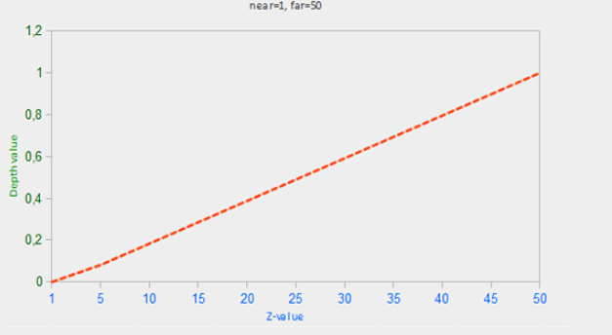

注意，当物体靠近时，所有的方程给出的深度值接近0.0，当物体靠近远平面时深度值接近1.0。

然而在实践中，像这样的线性深度缓冲区几乎从未被使用过。由于投影特性，使用了与1/z成比例的非线性深度方程。结果是，当z很小的时候，我们得到了极大的精度，而当z很远的时候，精确度就差得多

由于非线性函数与1/z成比例，在1.0和2.0之间的z值将导致深度值在1.0和0.5之间，这是[0,1]范围的一半，在较小的z值时给予我们巨大的精度。介于50.0和100.0之间的z值只占[0,1]范围的2%。这样一个方程，也考虑近距离和远距离，如下所示:

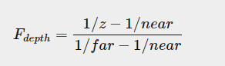

如果你不知道这个方程到底是怎么回事，也不要担心。重要的是要记住，深度缓冲区中的值在剪辑空间中不是线性的(在应用投影矩阵之前，它们在视图空间中是线性的)。深度缓冲区中的值为0.5并不意味着像素的z值处于截锥的中间位置;顶点的z值实际上非常接近近平面!你可以在下图中看到z值和产生的深度缓冲区的值之间的非线性关系:
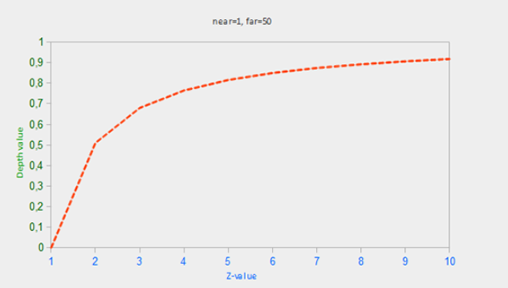

正如你所看到的，深度值很大程度上是由小的z值决定的，这让我们对附近的物体有较大的深度精度。转换z值的方程(从观看者的角度)嵌入在投影矩阵中，所以当我们将顶点坐标从视图转换到剪辑，然后再转换到屏幕空间时，将应用非线性方程。
当我们试图可视化深度缓冲区时，这个非线性方程的效果很快变得明显。

可视化深度缓冲区

直接输出

void main() { FragColor = vec4(vec3(gl_FragCoord.z), 1.0); }
如果你运行这个程序，你可能会注意到所有的东西都是白色的，使它看起来所有的深度值都是最大深度值1.0。那么，为什么没有任何深度值接近0.0，因此更暗呢?


在前一节中，我们描述了屏幕空间中的深度值是非线性的，例如，对于较小的z值，它们具有非常高的精度，而对于较大的z值，它们具有较低的精度。碎片的深度值随着距离迅速增加，所以几乎所有顶点的值都接近1.0。如果我们非常小心地靠近一个物体，你最终会看到颜色变得越来越深，它们的z值变得越来越小:

这清楚地表明了深度值的非线性。近处的物体对深度值的影响比远处的物体大得多。只要移动几英寸，颜色就会从黑暗变成完全白色。

然而，我们可以将片段的非线性深度值转换回它的线性。为了实现这一点，我们基本上需要反转深度值的投影过程。这意味着我们必须首先将深度值从范围[0,1]重新转换到范围[-1,1]的标准化设备坐标。然后，我们想将非线性方程(方程2)与投影矩阵中的方程反向，并将这个反方程应用于得到的深度值。结果是一个线性深度值。

因为线性化的深度值范围从近到远，它的大部分值将在1.0以上，并显示为完全白色。通过在主函数中除以线性深度值，我们将线性深度值转换为范围[0,1]。通过这种方式，我们可以逐渐看到碎片离投影截锥的远平面越近，场景就越明亮，这对于可视化的目的是更好的。
如果我们现在运行应用程序，我们得到的深度值是线性距离。尝试在场景中移动，看看深度值以线性方式改变。

#version 330 core
out vec4 FragColor;
float near = 0.1;
float far = 100.0;
float LinearizeDepth(float depth)
{
float z = depth * 2.0 - 1.0; // back to NDC
return (2.0 * near * far) / (far + near - z * (far - near));
}
void main()
{
float depth = LinearizeDepth(gl_FragCoord.z) / far; // divide by far for demonstration
FragColor = vec4(vec3(depth), 1.0);
}

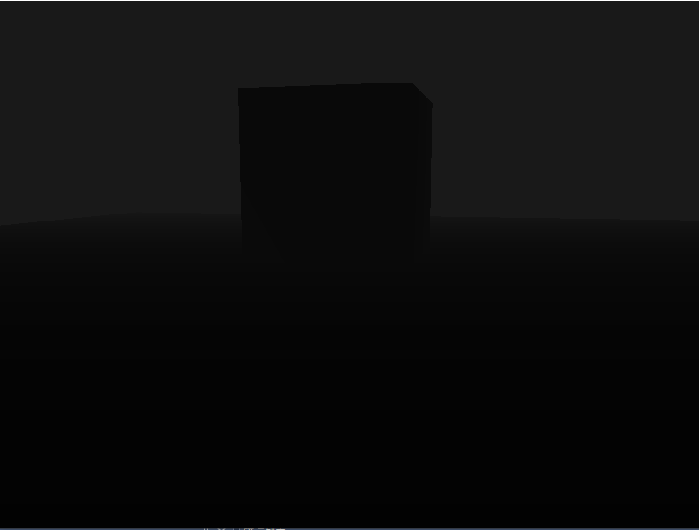

z争夺

一个常见的视觉伪影可能发生在两个平面或三角形彼此非常紧密地对齐时，深度缓冲区没有足够的精度来确定两个形状中的哪个在另一个前面。结果是，这两种形状似乎不断地改变顺序，导致奇怪的故障模式。这被称为z战斗，因为看起来这些形状在争夺谁在上面。

z争夺是深度缓冲的一个常见问题，当物体较远时，它通常会更明显(因为深度缓冲在较大的z值时精确度较低)。Z-fighting不能被完全阻止，但有一些技巧可以帮助缓解或完全阻止你的场景中的Z-fighting。

防止z-fighting
第一个也是最重要的技巧是，永远不要把物体放在彼此太近的地方，以免它们的三角形紧密重叠。通过在两个对象之间创建一个小偏移，你可以完全消除两个对象之间的z战斗。在容器和平面的情况下我们可以很容易地将容器在y正方向上稍微向上移动。集装箱位置的微小变化可能根本不会被注意到，并将完全减少z战斗。然而，这需要对每个对象进行手工干预并进行彻底的测试

第二个技巧是将近平面设置得尽可能远。在前面的章节中，我们已经讨论过，当接近近平面时，精度是非常大的，所以如果我们将近平面从观察者移开，我们将在整个截锥范围内有显著更高的精度。然而，将近平面设置得太远可能会导致近对象的剪辑，所以这通常是一个调整和实验的问题，以找出最适合你的场景的近距离。

另一个以牺牲性能为代价的技巧是使用更高精度的深度缓冲区。大多数深度缓冲区的精度为24位，但大多数gpu现在支持32位深度缓冲区，大大提高了精度。因此，以某些性能为代价，通过深度测试可以获得更精确的结果，从而减少z-fighting。

我们讨论的3种技术是最常见和易于实现的反Z-fighting技术。还有一些其他的技术需要更多的工作，但仍然不会完全禁用Z-fighting。Z-fighting是一个常见的问题，但如果您使用了所列技术的适当组合，您可能不需要处理太多的Z-fighting。

